CỘNG HÒA XÃ HỘI CHỦ NGHĨA VIỆT NAM
Độc Lập – Tự Do – Hạnh Phúc
-----***-----

HỢP ĐỒNG THUÊ CĂN HỘ

Căn cứ Bộ luật Dân sự năm 2015

Căn cứ vào nhu cầu và khả năng của mỗi bên
Hôm nay, ngày {ngayKyHD} tháng {thangKyHD} năm {namKyHD} , các bên gồm có:
BÊN CHO THUÊ (BÊN A)
Ông/Bà | {hoTenChuNha}
Ngày sinh | {ngaySinhChuNha}
CCCD/CC/Hộ chiếu | {cccdChuNha}
Địa chỉ liên hệ | {diaChiChuNha}
Số điện thoại | {dienThoaiChuNha}

Cư dân liên hệ khi cần hỗ trợ : 0373.129.295 em Nhân
BÊN THUÊ (BÊN B)
Ông/Bà | {hoTen}
Ngày sinh | {ngaySinh}
CCCD/CC/Hộ chiếu | {cccd}
Địa chỉ thường trú | {diaChi}
Số điện thoại | {dienThoai}
Số điện thoại liên hệ khẩn cấp | {dienThoaiNguoithan}
Sau khi cùng bàn bạc và thỏa thuận, chúng tôi đi đến thống nhất các nội dung các điều khoản của hợp đồng như sau.
Điều 1: Đối tượng hợp đồng
Bên B đồng ý thuê và Bên A đồng ý cho thuê căn hộ: {maPhong} (Thuộc một phần diện tích của căn nhà {toaNha} . Địa chỉ: {diachiToanha})
Điều 2: Mục đích thuê
2.1 Mục đích thuê là để {mucDichThue} , không cho thuê lại với các hình thức sang nhượng.
2.2 Trang thiết bị và các tiện ích trong căn hộ sẽ được liệt kê theo danh sách đính kèm và sẽ được bàn giao giữa hai bên vào ngày khách thuê dọn vào.
2.3 Số lượng người thuê tối đa không quá 2 (hai) người cho căn hộ 1 phòng ngủ (PN) trong suốt quá trình thuê.
Điều 3: Tiền thuê
3.1 Tiền thuê nhà là: {tienThue} Vnđ/tháng (Bằng chữ: {tienThueChu})
3.2 Giá thuê trên Không bao gồm các chi phí sử dụng dịch vụ bởi Bên B như: điện, nước, Bên B có trách nhiệm thanh toán các loại chi phí nêu trên cho Bên A theo đơn giá hiện hành
3.3 Tiền thuê nhà sẽ được cố định trong thời hạn Hợp Đồng Thuê.
3.4 Tiền đặt cọc
Ngay khi ký kết hợp đồng này, Bên B sẽ đặt cọc với Bên A một khoản tiền là: {tienCoc} Vnđ (bằng chữ: {tienCocChu} ) ,Khoản đặt cọc sẽ được hoàn trả lại sau khi kết thúc hợp đồng và bên B phải thanh toán tất cả các chi phí mà bên B sử dụng trước khi rời đi khỏi căn hộ như được định nghĩa là “Kết Thúc Hợp Đồng” nêu tại Điều 7.1.1 của hợp đồng này.
Điều 4: Thời hạn thuê
Thời hạn thuê là: {Hanthue} bắt đầu từ ngày: {ngayBatDau} đến hết ngày {ngayKetthuc}
Hết thời hạn thuê, Bên B được ưu tiên gia hạn hợp đồng thuê. Giá sẽ được thỏa thuận giữa hai bên trước thời điểm kết thúc hợp đồng thuê ít nhất 30 ngày. Bên B có trách nhiệm thông báo cho Bên A trước 30 ngày về nhu cầu gia hạn hợp đồng thuê nhà. Nếu Bên B không tiếp tục gia hạn hợp đồng sau khi hợp đồng hết hạn, thì Bên B hỗ trợ Bên A trong việc mở cửa căn hộ cho khách mới xem trong vòng 30 ngày trước khi hợp đồng kết thúc, Bên A sẽ thông báo trước cho Bên B để sắp xếp thời gian cụ thể để tiện cho khách mới vào xem căn hộ.
Điều 5: Thanh toán
5.1 Tiền thuê
Tiền thuê nhà sẽ được thanh toán tiền mặt hoặc chuyển khoản bằng Việt Nam Đồng cho người thụ hưởng. Nếu có chi phí phát sinh do việc chuyển khoản thì Bên B sẽ chịu chi phí đó.
Thông tin tài khoản Bên A như sau :
Số tài khoản: {soTaiKhoan}
Chủ tài khoản: {chuTaiKhoan} Tại ngân hàng: {nganHang}

5.2 Thời hạn thanh toán
Tiền nhà sẽ được Bên B trả mỗi 1 tháng một lần, trong vòng 03 ngày của mỗi kỳ (từ ngày 01 đến ngày 03 hàng tháng). Riêng lần thanh toán đầu tiên Bên B sẽ thanh toán ngay khi kí hợp đồng thuê và bàn giao căn hộ. Bên A đồng ý tiền thuê nhà được bắt đầu tính từ ngày {ngayThanhToanDauTien}
Nếu việc chậm thanh toán quá 03 (Ba) ngày kể từ ngày 01 của mỗi quý, Bên A có thể đơn phương gởi thông báo đến Bên B và có quyền chấm dứt Hợp Đồng thuê mà không phải chịu bất kỳ khoản bồi thường nào cho Bên B. Bên B không có quyền yêu cầu trả lại tiền đã đặt cọc.
Điều 6: Nghĩa vụ của ba bên
6.1 Bên A (Trách nhiệm của Bên A)
Bàn giao căn hộ cho Bên B với đầy đủ trang thiết bị nội thất hiện có và các tiện nghi vào ngày hiệu lực của hợp đồng. Bảng chi tiết trang thiết bị nội thất được xem như Phụ lục của Hợp Đồng Thuê Căn Hộ này.
Bảo đảm cho Bên B quyền sử dụng riêng biệt của căn nhà trong suốt thời gian thuê.
Nhanh chóng sửa chữa các hư hỏng liên quan đến phần xây dựng của căn nhà (như: tường, mái nhà, nền móng, rò rỉ, thấm dột, máy lạnh, máy nước nóng,..) sau khi Bên B thông báo bằng văn bản hay bằng điện thoại. Ngoại trừ các hư hỏng khác do Bên B gây ra; sẽ do Bên B tự sửa chữa.
Nếu cần thiết cho việc sửa chữa hoặc bảo trì, Bên A phải thông báo trước cho Bên B bằng văn bản hay bằng điện thoại và Bên B cho phép Bên A hay người đại diện theo ủy quyền tiến hành sửa chữa và bảo trì và ngược lại.
Bên A sẽ kiểm tra việc sử dụng căn hộ và các trang thiết bị định kỳ 03 (ba) tháng một lần và đột xuất có thông báo trước, cùng với sự chứng kiến của Bên B. ( nếu có nhu cầu)
Nhận bàn giao lại toàn bộ căn hộ và các trang thiết bị khi thanh lý hợp đồng thuê hoặc hết thời hạn thuê (mọi mất mát hư hỏng do Bên B gây ra phải đền bù bằng cách tự khắc phục hoặc đền bù giá trị tương đương)
6.2 Bên B (Trách nhiệm của Bên B)
Thanh toán tiền đúng hẹn theo điều 5 hợp đồng này
Sử dụng căn nhà theo đúng mục đích đã ghi rõ. Bất cứ việc sửa chữa, cải tạo cần thiết để thoả mãn nhu cầu của Bên B phải tùy thuộc vào đồng ý của Bên A và phải phù hợp với quy định về xây dựng tại địa phương.
Khi hợp đồng kết thúc hay hết hạn và căn nhà được hoàn trả lại, Bên B phải bàn giao căn nhà cho Bên A với đầy đủ trang thiết bị nội thất trong tình trạng tốt, ngoại trừ những hao mòn hợp lý trong suốt quá trình sử dụng. Bất cứ sửa chữa, cải tạo, lắp đặt thêm nào hay thay đổi do Bên B tiến hành trong thời gian thuê (và với chấp thuận của Bên A bằng văn bản) sẽ vẫn được giữ theo hiện trạng. Bên B sẽ không yêu cầu Bên A bồi thường cho các phần này. Các vật dụng do bên B tự trang bị thêm vào sẽ thuộc sở hữu của Bên B khi chuyển đi.
Có trách nhiệm và chịu chi phí đối với việc hư hỏng tường, trần nhà, nền nhà, các hư hỏng, mất mát trang thiết bị, nội thất bên trong gây ra bởi Bên B (ngoại trừ hỏng hóc tự nhiên trong quá trình sử dụng) hoặc gây ra bởi bất kỳ ai được Bên B cho phép vào căn nhà hoặc không được Bên B cho phép nhưng do lỗi của Bên B trong khi sử dụng căn nhà. Bảo quản, giữ gìn toàn bộ trang thiết bị, vật dụng nội thất do Bên A cung cấp.
Tuân thủ với quy định chung bảo vệ môi trường, vệ sinh chung và an ninh trong khu vực lưu trú. Bên B không được phép tàng trữ và sử dụng các chất kích thích là chất cấm, các chất gây cháy nổ và các hoạt động không được cho phép bởi pháp luật Việt Nam quy định bên trong căn hộ.
Không được chuyển nhượng hợp đồng thuê, cho thuê lại căn nhà, hay kinh doanh mà không được Bên A chấp nhận bằng văn bản.
Định kỳ 03 (ba) tháng hoặc theo yêu cầu của Bên A, Bên B phải mở cửa và tạo điều kiện để bên A kiểm tra tình hình sử dụng căn hộ và kiểm kê các trang thiết bị của căn hộ mà bên A đã bàn giao, hoặc khi bên A nghi ngờ có dấu hiệu không giữ gìn tài sản của căn hộ.
Điều 7: Kết thúc hợp đồng
7.1 Hợp đồng này sẽ kết thúc trong các trường hợp sau:
Trường hợp bất khả kháng (những hoàn cảnh không lường trước theo pháp luật): do thiên tai như bão, lụt, chiến tranh hay những hoàn cảnh tương tự như vậy).
Trường hợp bên A hay bộ phận pháp lý nào khác phát hiện bên B tàng trữ và sử dụng các chất kích thích là chất cấm, các chất gây cháy nổ và các hoạt động không được cho phép bởi pháp luật việt nam quy định bên trong căn hộ.
Trong trường hợp của điều khoản 5.2 xảy ra.
7.2 Chấm dứt hợp đồng trước thời hạn:
Nếu Bên B muốn chấm dứt hợp đồng này trước ngày hết hạn hợp đồng, tức trước
ngày {ngayKetThuc}, thì Bên B phải thông báo cho Bên A trước 30 ngày. Trong trường hợp này, tiền cọc {tienCoc} Vnđ (bằng chữ: {tienCocChu}) và phần tiền thuê nhà Bên B đã trả trước cho thời gian chưa sử dụng đến (nếu có) sẽ không được Bên A hoàn trả lại.
Nếu Bên A muốn chấm dứt hợp đồng này trước ngày hết hạn hợp đồng, tức trước ngày {ngayKetThuc} , thì Bên A phải thông báo cho Bên B trước 30 ngày,
Bên A phải hoàn lại tiền cọc tức {tienCoc} Vnđ (bằng chữ: {tienCocChu}) và phần tiền thuê nhà mà bên B đã trả trước cho bên A thời gian chưa sử dụng đến (nếu có);
đồng thời Bên A phải đền bù thêm cho Bên B số tiền {tienCoc} Vnđ (bằng chữ: {tienCocChu} ) Trong trường hợp của điều khoản 7.1 Bên A sẽ hoàn trả lại cho Bên B khoản tiền đặt cọc và phần tiền thuê nhà đã trả trước cho thời gian chưa sử dụng đến (nếu có). Bên B sẽ thanh toán đầy đủ tất cả các chi phí phát sinh trong thời gian ở (nếu có) trước khi nhận lại tiền cọc.
Trong mọi trường hợp, khi kết thúc hợp đồng, Bên B sẽ thanh toán đầy đủ tất cả hoá đơn sử dụng các tiện ích như tiền điện, nước, các dịch vụ phát sinh từ bên B,…
Điều 8: Điều khoản chung
8.1 Hợp đồng thuê này sẽ được thực hiện đầy đủ bởi Hai Bên của hợp đồng này. Bất cứ điều chỉnh, bổ sung nào phải được sự đồng ý bằng văn bản của Hai Bên. Nếu có tranh chấp hay vi phạm hợp đồng bởi một trong hai bên, vấn đề sẽ được giải quyết thông qua hoà giải, thương lượng. Nếu không đi đến giải pháp chung, vấn đề sẽ được đưa ra Toà án Tỉnh Đăk Lăk
8.2 Hợp đồng thuê này được lập thành 2 (02) bản có giá trị như nhau. Mỗi bên sẽ giữ một bản.
Hợp đồng có giá trị hiệu lực kể từ ngày ký.
Hai Bên đã đọc và hiểu rõ toàn bộ điều khoản và điều kiện của hợp đồng này trước khi ký.
Điều 9: Quy định về Sử dụng căn hộ và tiện ích chung
9.1 Thú Cưng và Vật Nuôi
Tuyệt đối cấm việc nuôi chó, mèo, gia súc, gia cầm trong căn hộ dịch vụ để đảm bảo môi trường sống chung và tuân thủ quy định về quản lý nhà chung cư (Điều 35 NĐ 99/2015/NĐ-CP, Điều 8 Luật Nhà ở 2023, khoản 3, điều 11 NĐ 139/2017/NĐ-CP).
9.2 Giữ yên tĩnh và tiếng ồn
Khoản 1 : Cấm tuyệt đối việc sử dụng loa, hát karaoke, biểu diễn âm nhạc (kể cả tự hát bằng điện thoại/máy tính) vào thời gian từ 22h00 đến 06h00 sáng hôm sau, hoặc bất kỳ lúc nào gây tiếng ồn vượt quá mức quy định cho phép ảnh hưởng đến các hộ khác (theo Nghị định 45/2022/NĐ-CP về tiếng ồn, Nghị định 282/2025).
Khoản 2: Mức độ tiếng ồn phải tuân thủ theo Quy chuẩn QCVN 04:2021/BXD và các quy định pháp luật hiện hành."
Khoản 3: Vi phạm sẽ bị phạt tiền từ 1.000.000 Vnđ đến 5.000.000 Vnđ/lần, tùy mức độ. Lặp lại vi phạm có thể dẫn đến việc chấm dứt hợp đồng trước thời hạn.

Đắk Lắk, ngày {ngayKyHD} tháng {thangKyHD} năm {namKyHD}

BÊN A (BÊN CHO THUÊ) BÊN LÀM CHỨNG BÊN B (BÊN THUÊ)

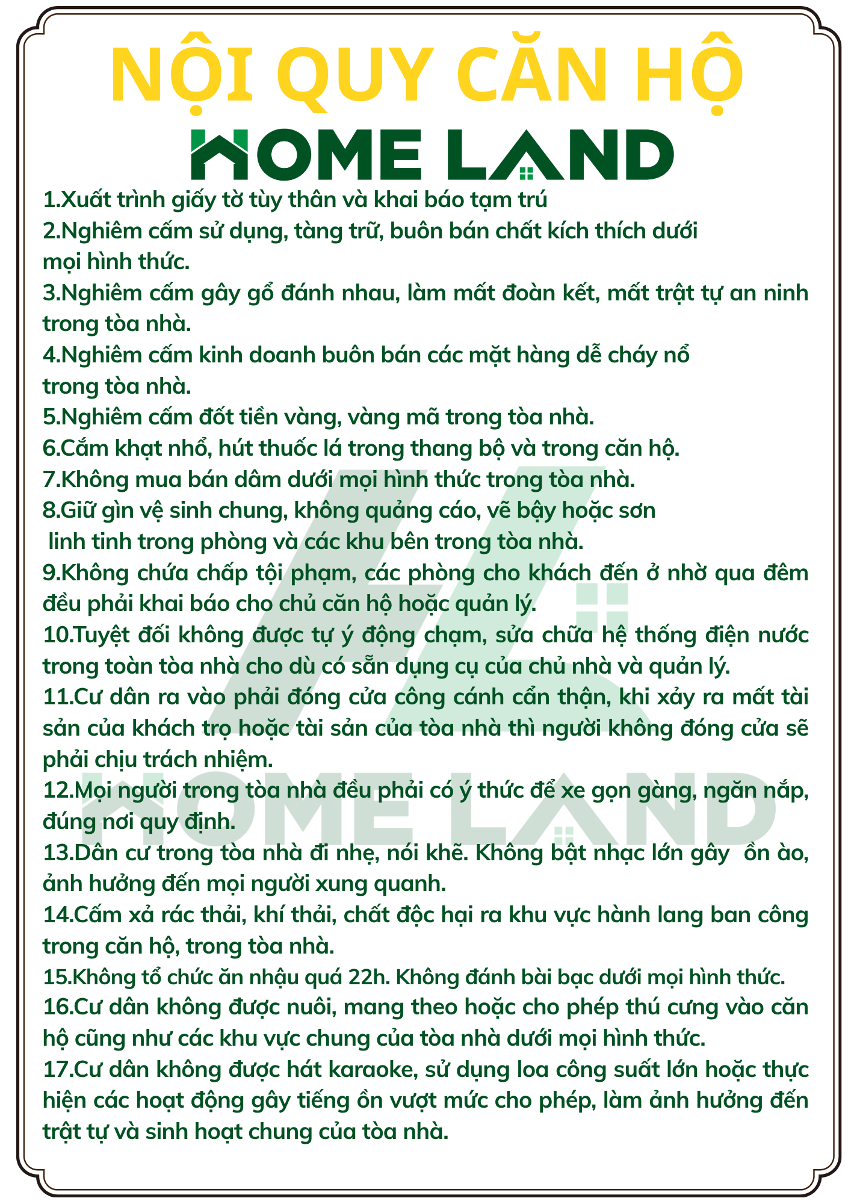
BẢNG PHỤ LỤC NỘI THẤT KÈM THEO CỦA HỢP ĐỒNG THUÊ CĂN HỘ …
TÊN SẢN PHẨM | SỐ LƯỢNG | TÌNH TRẠNG
Tủ bếp trên + dưới , Bếp điện từ đơn âm , máy hút mùi , chậu rửa | 1 hệ đầy đủ | Mới 100% , sử dụng tốt
Giường nệm | 1 giường , 1 nệm | Mới 100% , sử dụng tốt
Tủ quần áo | 1 | Mới 100% , sử dụng tốt
Bàn ghế ăn | 1 bàn , 2 ghế | Mới 100% , sử dụng tốt
Quạt trần | 1 | Mới 100% , sử dụng tốt
Sofa | 0
Kệ tivi | 0
Tivi | 1 | Mới 100% , sử dụng tốt
Tủ lạnh | 1 | Mới 100% , sử dụng tốt
Máy lạnh | 1 | Mới 100% , sử dụng tốt
Máy giặt sấy | 1 | Mới 100% , sử dụng tốt
Rèm | 0
Thiết bị vệ sinh + đèn điện | Đầy đủ hiện trạng | Mới 100% , sử dụng tốt
Tủ giày | 1 | Mới 100% , sử dụng tốt

BÊN A (BÊN CHO THUÊ) BÊN LÀM CHỨNG BÊN B (BÊN THUÊ)

